Iguana 3.0

Guia de Desenvolvimento

INTRODUÇÃO

Sumário

RECURSOS UTILIZADOS

AdminLTE 2.2.0 | https://almsaeedstudio.com/AdminLTE
Bootsfaces 0.6.6 | http://www.bootsfaces.net/
EclipseLink 2.5.2 | http://www.eclipse.org/eclipselink/
Glassfish 4.1 | https://glassfish.java.net/
JavaEE-WEB-API-7.0
Maven 2.6 | https://maven.apache.org/
MySQL 5.6.7 | https://www.mysql.com/
Netbeans 8.1; | https://netbeans.org/
Oracle JDK 1.8 | http://www.oracle.com/technetwork/java/javase/downloads/jdk8-downloads-2133151.html
Primefaces 5.3 | http://primefaces.org/
Primefaces Bootstrap Theme 1.0.10 | http://www.primefaces.org/themes

CONFIGURAÇÕES

Glassfish 4.1

PADRÕES

BOTÕES

BOTÃO | ESTILO CSS
Salvar | class="btn btn-primary"
Atualizar | class="btn btn-success"
Excluir

FORMULÁRIOS

TABELAS

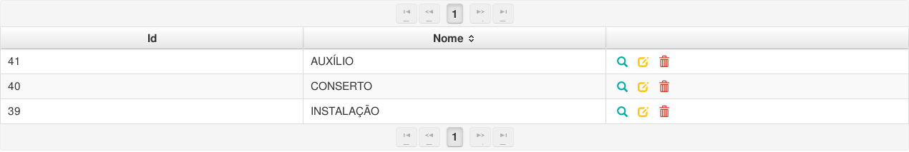

BOTÃO | ESTILO CSS
Visualizar (Lupa) | class="btn btn-primary"
Editar (Caneta) | class="btn btn-success"
Excluir (Lixeira)

